NIÑO/OSCILACIÓN DEL SUR (ENSO por sus siglas en inglés)
DISCUSIÓN DIAGNÓSTICA
emitida por

CENTRO DE PREDICCIONES CLIMÁTICAS/NCEP/NWS
y el Instituto Internacional de Investigación para el Clima y la Sociedad

Traducción cortesía de: WFO SAN JUAN, PUERTO RICO
5 de marzo de 2015

Estatus del Sistema de alerta del ENSO: Advertencia de El Niño

Sinopsis: Existe aproximadamente entre 50-60% de probabilidad de que continúen condiciones de El Niño hasta el verano del 2015 en el Hemisferio Norte.

Durante febrero del 2015, se observaron condiciones de El Niño a medida que las temperaturas sobre el promedio en la superficie del mar (SST, por sus siglas en inglés) a través del oeste y centro del Pacífico ecuatorial (Fig. 1), se tornaron débilmente acopladas con la atmósfera tropical. Los últimos índices semanales de El Niño fueron +0.6 °C en la región Niño-3.4 y +1.2 °C en la región Niño-4, y cerca de cero en las regiones de Niño-3 y Niño-1+2 (Fig. 2). Las anomalías de la temperatura de la sub-superficie aumentaron (Fig. 3) en asociación con una onda oceánica de Kelvin, que fue reflejada en anomalías sub-superficiales positivas a través de la mayor parte del Pacífico (Fig. 4). Consistente con el débil acoplamiento, la frecuencia y la intensidad en las anomalías en los vientos del oeste en las capas bajas aumentaron sobre el Pacífico ecuatorial durante el último mes y medio (Fig. 5). En los niveles altos persistieron vientos anómalos del este a través del este-central del Pacífico. También el Indice de la Oscilación Sur Ecuatorial (EQSOI, por sus siglas en inglés) perrmaneció negativa por dos meses consecutivos. La convección estaba aumentando sobre el oeste del Pacífico ecuatorial y cerca del promedio alrededor de la Línea del Cambio de Fecha (Fig. 6). En conjunto estos valores son consistentes con condiciones débiles de El Niño.

Comparado con el mes pasado, algunos modelos adicionales indican que El Niño (valores de 3-meses del índice del Niño-3.4 igual o mayor de 0.5 °C) continuará durante el 2015 (Fig. 7). Esto es apoyado por el aumento reciente en las temperaturas de la sub-superficie y por las proyecciones de los modelos sobre la continuación de las anomalías en los vientos leves del oeste a través de partes del Pacífico ecuatorial. Sin embargo, las destreza de los modelos tiende a ser menor durante la primavera del Hemisferio Norte, lo cual contribuye a disminuir las probabilidades de El Niño a través del año. En resumen, hay aproximadamente un 50-60 % de probabilidad de condiciones de El Niño continúen hasta el verano del 2015 del Hemisferio Norte. (presione CPC/IRI consensus forecast para la probabilidad de cada resultado).

Debido a que se espera una intensidad débil, no se anticipan impactos globales generalizados o significativos. Sin embargo, algunos impactos usualmente asociados con El Niño pueden aparecer en algunas localidades durante la primavera del 2015 en el Hemisferio Norte.

Esta discusión es un esfuerzo consolidado de la Administración Nacional Oceánica y Atmosférica (NOAA, por sus siglas en inglés), el Servicio Nacional de Meteorología de NOAA y sus instituciones afiliadas. Las condiciones oceánicas y atmosféricas son actualizadas semanalmente en la página de Internet del Centro de Predicciones Climáticas (Condiciones actuales de El Niño/La Niña y La Discusión de Expertos). Los pronósticos para la evolución de El Niño/La Niña son actualizados mensualmente en la sección Foro de Pronóstico del Boletín de Diagnóstico Climático del Centro de Predicciones Climáticas (CPC, por sus siglas en inglés). Perspectivas adicionales también están disponibles en el ENSO blog. La próxima Discusión Diagnóstica del ENSO está programada para el 9 de abril de 2015. Para recibir una notificación por e-mail al momento en que la Discusión Diagnóstica del ENSO mensual esté disponible, favor enviar un mensaje a: ncep.list.enso-update@noaa.gov.

Climate Prediction Center
National Centers for Environmental Prediction
NOAA/National Weather Service
College Park, MD 20740

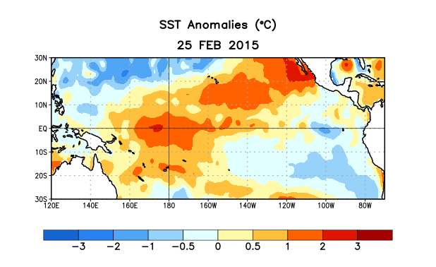
Figura 1. Anomalías (°C) promedio de la temperatura de la superficie del mar (SST, por sus siglas en inglés) para la semana centrada el 25 de febrero de 2015. Las anomalías son calculadas utilizando como referencia base los periodos promedio semanales de 1981-2010.
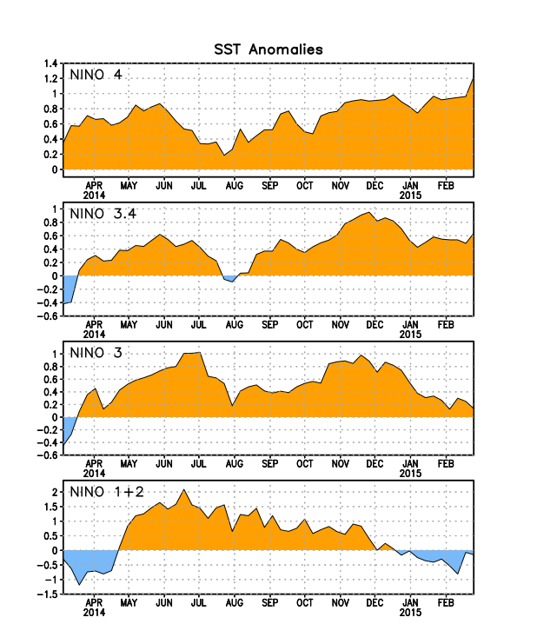
Figura 2. Series de Tiempo de las anomalías (en °C) de temperatura de la superficie del mar (SST) en un área promediada en las regiones de El Niño [Niño-1+2 (0°-10°S, 90°O-80°O), Niño 3 (5°N-5°S, 150°O-90°O), Niño-3.4 (5°N-5°S, 170°O-120°O), Niño-4 (5ºN-5ºS , 150ºO-160ºE]. Las anomalías de SST son variaciones de los promedios semanales del período base de 1981-2010.

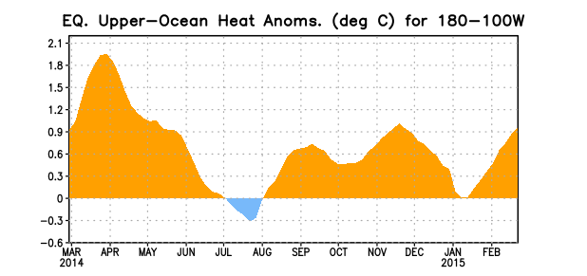
Figura 3. Anomalías del contenido calórico (en °C) en un área promediada del Pacífico ecuatorial (5°N-5°S, 180°-100°O). Las anomalías en el contenido calórico son calculadas como las desviaciones de los penta-promedios del período base de 1981-2010.

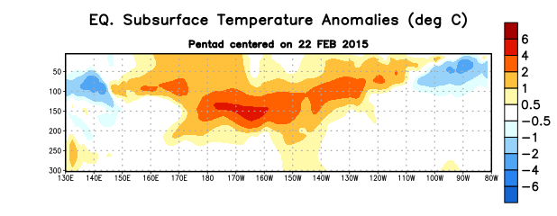
Figura 4. Anomalías de temperatura (en °C) en un sector de profundidad-longitud (0-300 m) en la parte superior del océano Pacífico ecuatorial centrado en la semana del 22 de febrero de 2015. Las anomalías son variaciones de los promedios semanales del período base de 1981-2010.
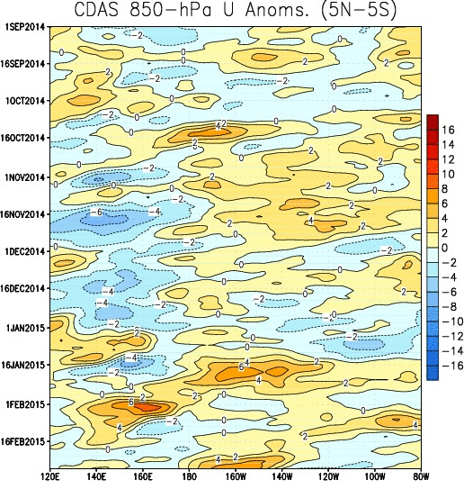
Figura 5. Gráfica de Tiempo-longitud de las anomalías de los vientos zonales en las capas bajas (850-hPa) promediadas entre 5° S-5°N. Las anomalías son calculadas respecto a las variaciones de los promedios semanales del período base de 1981-2010
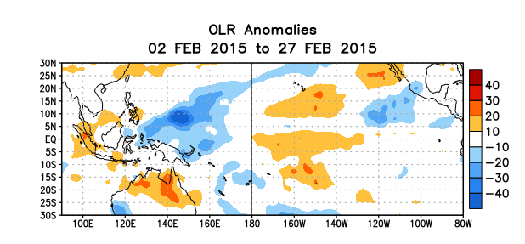
Figura 6. Anomalías de la radiación de onda larga promedio (OLR, por sus siglas en inglés) (W/m²) para el período del 2 - 27 de febrero de 2015. Las anomalías de OLR se calculan como desviaciones de los penta-promedios del período de 1979-1995.
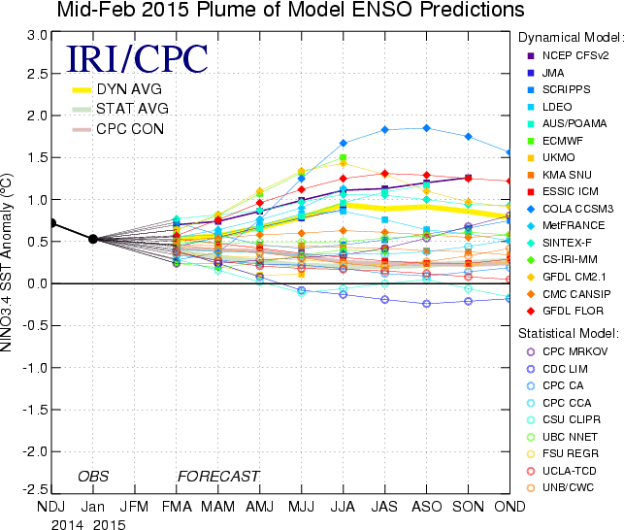
Figura 7. Pronósticos de las anomalías de la temperatura de la superficie del océano (SST) para la región de El Niño 3.4 (5°N-5°S, 120°O-170°O). Figura actualizada el 17 de febrero de 2015.

